17.12.2020г.
Тема: Массы и размеры звезд. Переменные и нестандартные звезды.
Задание: Изучить тему. Конспект в тетрадь.
Реферат на данную тему.
Время выполнения 2 часа.

Как различают звезды по размерам
На самом деле, во Вселенной звезды бывают разные по размеру. Очевидно, что они могут быть маленькими, средними, большими и сверхбольшими или огромными.
Однако, в астрономии не группируют объекты таким образом. Их скорее объединяют по общим характеристикам. Потому как практически все параметры и свойства зависят друг от друга.
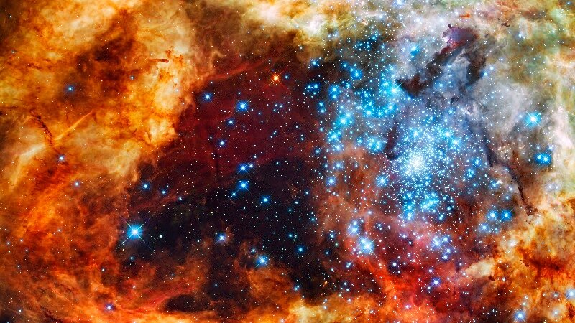
Космос

Классификация звезд по размеру
На самом деле, по своим размерам звезды делятся на:
- обычные (главная последовательность),
- карлики,
- гиганты,
- сверхгиганты.
Правда, выделяют ещё гипергиганты. Но они очень редко встречаются в нашей Вселенной, являясь самыми яркими, массивными, мощными и тяжёлыми. Хотя они самые-самые, живут гипергиганты совсем недолго. Поэтому их очень мало.
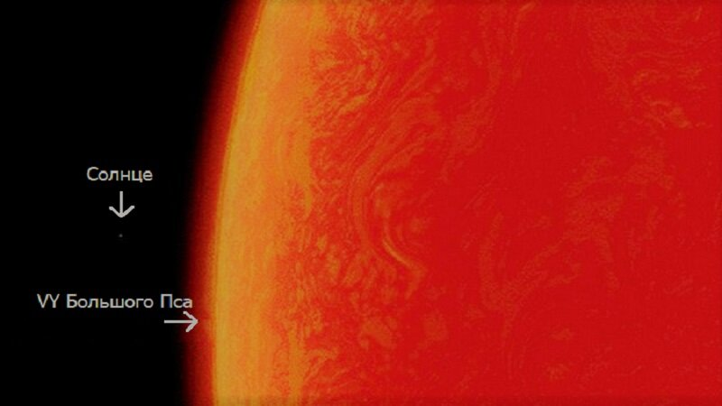
Красный гипергигант VY Большого Пса

Как определить размер звезды
В действительности, для определения размера звезды используют три способа:
- Наблюдение. При затмении светила Луной возможно узнать угловой размер. Если известно расстояние до него, то можно рассчитать его размер.
- Применение оптического интерферометра-специального измерительного прибора, который позволяет измерить границы объекта (расстояние не имеет значения).
- Теоретически, по формуле светимости. Так как если известны значения светимости и температуры светила, можно рассчитать его радиус.

Как связана светимость с размерами звезд?
Поскольку светимость звёздного тела рассчитывается по формуле:
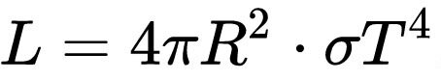
Формула светимости
где видно, что она связана с радиусом звезды.
Получается, эти два показателя важны друг для друга и созависимы.
Конечно, нам сложно представить истинные величины космических объектов. Ведь они могут составлять от тысяч до млн тысяч километров.
Всем известно, что главным светилом для нас является Солнце, которое больше чем в миллион раз нашей планеты. Поэтому сравнение размеров звезд с размерами Земли просто затруднительно и неуместно. В связи с этим, для удобства определения радиуса (размера) звёздных тел принято применять единицу измерения равную экваториальному радиусу Солнца (696 392 км).
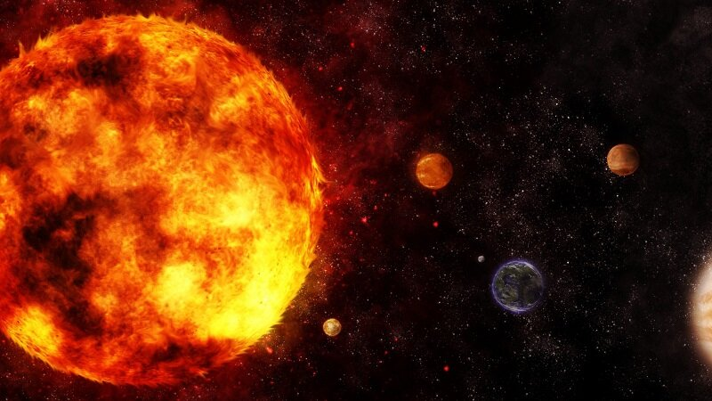
Солнце в Солнечной системе

Каковы размеры самых маленьких звезд?
Как известно, красные карлики имеют небольшие объемы и массу. Если говорить точнее, то в большинстве их масса равна половине солнечной. Соответственно, радиус таких светил совсем небольшой.
Помимо этого, существуют белые карлики, чьи размеры сопоставимы с размерами Земли. Однако при этом их плотность больше земельной почти в миллион раз.
И наконец, самые маленькие звёздные представители — нейтронные звёзды. Они меньше нашей планеты в сто миллионов раз! Хотя в сравнении с Землей, они выигрывают по массе и плотности.
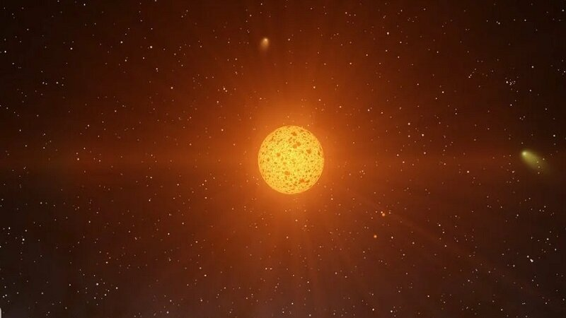
Проксима Центавра (одна из самых маленьких звёзд)
Наша Вселенная, бесспорно, многообразна во всём. И это прекрасно и удивительно!
В заключении, хочется отметить, что светила представляют собой уникальный продукт вселенской природы. Они по праву относятся к главным объектам космического пространства.

18.12.2020г.
Практическая работа№ 5«Строение Солнца»
Цель: формирование представлений студентов о строении и физических характеристиках Солнца.
Время выполнения 2 часа.

Задание:
Пользуясь дополнительной литературой, найти следующие сведения о Солнце: внутреннее строение, атмосфера, магнитное поле и заполнить таблицую

Солнце | Внутреннее строение | Атмосфера | Магнитное поле

Строение Солнца
По современным представлениям, Солнце состоит из ряда концентрических сфер, или областей, каждая из которых обладает специфическими особенностями. Схематический разрез Солнца показывает его внешние особенности вместе с гипотетическим внутренним строением. Энергия, освобождаемая термоядерными реакциями в ядре Солнца, постепенно прокладывает путь к видимой поверхности светила. Она переносится посредством процессов, в ходе которых атомы поглощают, переизлучают и рассеивают излучение, т.е. лучевым способом. Пройдя около 80 процентов пути от ядра к поверхности, газ становится неустойчивым, и дальше энергия переносится уже конвекцией к видимой поверхности Солнца и в его атмосферу.

Внутреннее строение Солнца
Внутреннее строение Солнца слоистое, или оболочечное, оно состоит из ряда сфер, или областей. В центре находится ядро, затем область лучевого переноса энергии, далее конвективная зона и, наконец, атмосфера. К ней ряд исследователей относят три внешние области: фотосферу, хромосферу и корону. Правда, другие астрономы к солнечной атмосфере относят только хромосферу и корону. Остановимся кратко на особенностях названных сфер.
Ядро - центральная часть Солнца со сверхвысоким давлением и температурой, обеспечивающими течение ядерных реакций. Они выделяют огромное количество электромагнитной энергии в предельно коротких диапазонах волн.
Область лучистого переноса энергии - находится над ядром. Она образована практически неподвижным и невидимым сверхвысокотемпературным газом. Передача через нее энергии, генерируемой в ядре, к внешним сферам Солнца осуществляется лучевым способом, без перемещения газа. Этот процесс надо представлять себе примерно так. Из ядра в область лучевого переноса энергия поступает в предельно коротковолновых диапазонах - гамма излучения, а уходит в более длинноволновом рентгеновском, что связано с понижением температуры газа к периферической зоне.

Конвективная область Солнца
Конвективная область - располагается над предыдущей. Она образована также невидимым раскаленным газом, находящимся в состоянии конвективного перемешивания. Перемешивание обусловлено положением области между двумя средами, резко различающимися по господствующим в них давлению и температуре. Перенос тепла из солнечных недр к поверхности происходит в результате локальных поднятий сильно нагретых масс воздуха, находящихся под высоким давлением, к периферии светила, где температура газа меньше и где начинается световой диапазон излучения Солнца. Толщина конвективной области оценивается приблизительно в 1/10 часть солнечного радиуса.

Фотосфера
Фотосфера - это нижний из трех слоев атмосферы Солнца, расположенный непосредственно на плотной массе невидимого газа конвективной области. Фотосфера образована раскаленным ионизированным газом, температура которого у основания близка к 10000° К (т. е. абсолютная температура), а у верхней границы, расположенной примерно в 300 км выше, порядка 5000° К. Средняя температура фотосферы принимается в 5700° К. При такой температуре раскаленный газ излучает электромагнитную энергию преимущественно в оптическом диапазоне волн. Именно этот нижний слой атмосферы, видимый как желтовато-яркий диск, зрительно воспринимается нами как Солнце.
Через прозрачный воздух фотосферы в телескоп отчетливо просматривается ее основание - контакт с массой непрозрачного воздуха конвективной области. Поверхность раздела имеет зернистую структуру, называемую грануляцией . Зерна, или гранулы, имеют поперечники от 700 до 2000 км. Положение, конфигурация и размеры гранул меняются. Наблюдения показали, что каждая гранула в отдельности выражена лишь какое-то короткое время (около 5-10 мин.), а затем исчезает, заменяясь новой гранулой. На ячея - поверхности Солнца гранулы не остаются неподвижными, а совершают нерегулярные движения со скоростью примерно 2 км/сек. В совокупности светлые зерна (гранулы) занимают до 40 процентов поверхности солнечного диска.
Процесс грануляции представляется как наличие в самом нижнем слое фотосферы непрозрачного газа конвективной области - сложной системы вертикальных круговоротов. Светлая это поступающая из глубины порция более разогретого газа по сравнению с уже охлажденной на поверхности, а потому и менее яркой, компенсационно погружающейся вниз. Яркость гранул на 10-20 процентов больше окружающего фона указывает на различие их температур в 200-300° С.
Образно грануляцию на поверхности Солнца можно сравнить с кипением густой жидкости типа расплавленного гудрона, когда со светлыми восходящими струями появляются пузырьки воздуха, а более темные и плоские участки характеризуют погружающиеся порции жидкости.
Исследования механизма передачи энергии в газовом шаре Солнца от центральной области к поверхности и ее излучение в космическое пространство показали, что она переносится лучами. Даже в конвективной зоне, где передача энергии осуществляется движением газов, большая часть энергии переносится излучением.
Таким образом, поверхность Солнца, излучающая энергию в космическое пространство в световом диапазоне спектра электромагнитных волн, - это разреженный слой газов фотосферы и просматривающаяся сквозь нее гранулированная верхняя поверхность слоя непрозрачного газа конвективной области. В целом зернистая структура, или грануляция, признается свойственной фотосфере - нижнему слою солнечной атмосферы.

Хромосфера солнца
Хромосфера. При полном солнечном затмении у самого края затемненного диска Солнца видно розовое сияние - это хромосфера. Она не имеет резких границ, а представляет собой сочетание множества ярких выступов или языков пламени, находящихся в непрерывном движении. Хромосферу сравнивают иногда с горящей степью. Языки хромосферы называют спикулами. Они имеют в поперечнике от 200 до 2000 км (иногда до 10000) и достигают в высоту нескольких тысяч километров. Их надо представлять себе как вырывающиеся из Солнца потоки плазмы (раскаленного ионизированного газа).
Установлено, что переход от фотосферы к хромосфере сопровождается скачкообразным повышением температуры от 5700 К до 8000 - 10000 К. К верхней же границе хромосферы, находящейся приблизительно на высоте 14000 км от поверхности солнца, температура повышается до 15000 - 20000 К. Плотность вещества на таких высотах составляет всего 10-12 г/см3, т. е. в сотни и даже тысячи раз меньше, чем плотность нижних слоев хромосферы.

Солнечная корона
Солнечная корона - внешняя атмосфера Солнца. Некоторые астрономы называют ее атмосферой Солнца. Она образована наиболее разреженным ионизированным газом. Простирается примерно на расстояние 5 диаметров Солнца, имеет лучистое строение, слабо светится. Ее можно наблюдать только во время полного солнечного затмения. Яркость солнечной короны примерно такая же, как у Луны в полнолуние, что составляет лишь около 5/1000000 долей яркости Солнца.

Критерии оценки: Правильно заполненная таблица.
Критерии оценивания:
Оценка «5» ставится в следующем случае:
— работа выполнена полностью;
Оценка «4» ставится в следующем случае:
— работа выполнена полностью или не менее чем на 80 % от объема задания, но в ней имеются недочеты и несущественные ошибки;
Оценка «3» ставится в следующем случае:
— работа выполнена в основном верно (объем выполненной части составляет не менее 2/3 от общего объема), но допущены существенные неточности;
Оценка «2» ставится в следующем случае:
— работа в основном не выполнена (объем выполненной части менее 2/3 от общего объема задания).

Выполненное задание присылать на почту: kseniya.voronova87@bk.ru

